Exercise 4 key 2015.10.15
- （B）
因为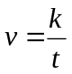，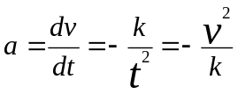
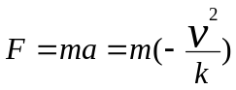
- （B）
类平抛运动：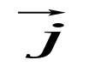方向：匀速直线运动，
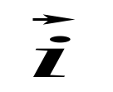方向：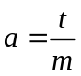，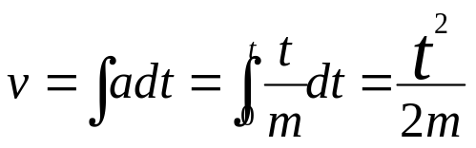
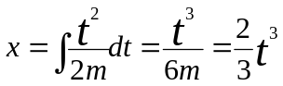
- 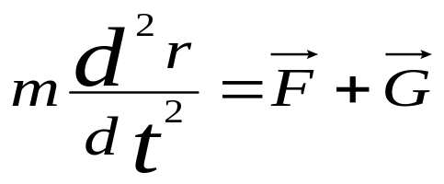
- 第一空：质点微分方程：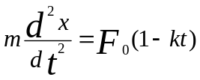
第二空：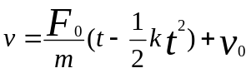
第三空：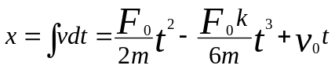
- 第一空：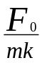，第二空：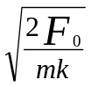
因为：（1）
- 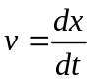→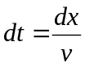
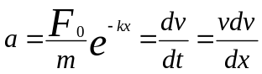
移项，积分：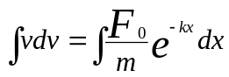
所以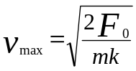
- 直线运动，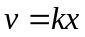，已知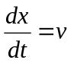。
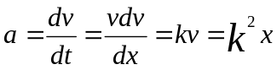，
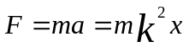
7、已知质量为的质点的运动学方程为，时间单位为s，长度单位为m，求证：质点所受合力为恒力。
证： 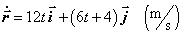
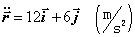

8、已知质量为的质点，在合力作用下运动。已知s时，质点位于m处，并以速率沿正向运动。求质点运动学方程。
解：建立直角坐标系
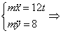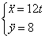
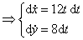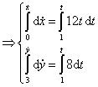
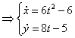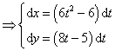
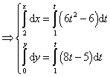
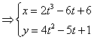
∴ 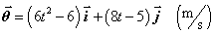

9、解: 在坐标系中,根据牛顿第二定律有:
即 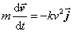
在轴上进行投影得
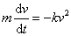
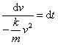
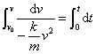
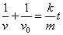
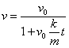
10、跳水运动员由高处下落，设运动员入水后重力与浮力抵消，受水的阻力与速度平方成正比，比例系数。求运动员速率减为入水速率的时，其入水深度（均为国际单位）。
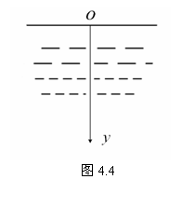

解：以水面某点为坐标原点建立轴如图
根据牛顿第二定律
在轴投影为
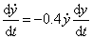
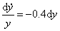
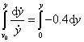
当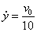时， 